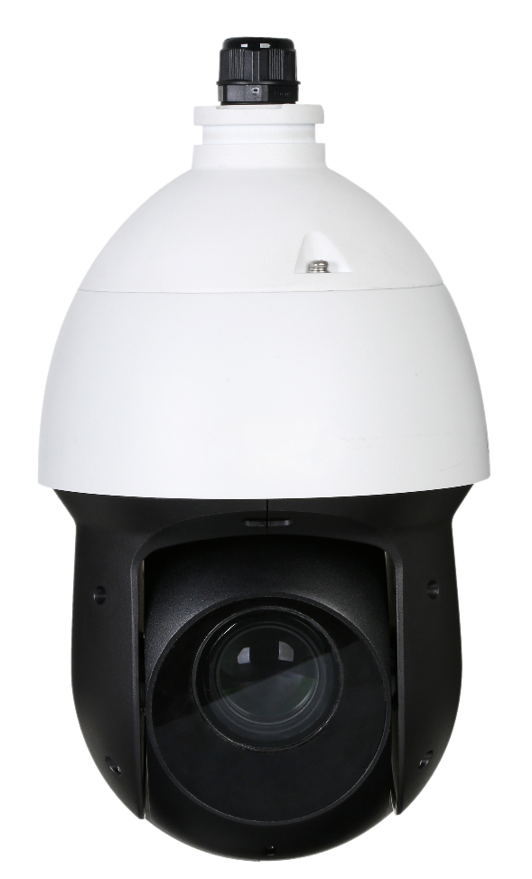
200萬畫素
25倍 星光紅外線
◆
◆
◆
◆
◆
◆
◆
1/2.8" 2Megapixel STARVIS™ CMOS
強大的 25 倍光學變焦
120 dB 真寬動態、3D 動態降噪
支援聲音：1 In 、警報：2 In / 1 Out
最大 25/30 fps@1080P，25/30/50/60 fps@720P
紅外距離可達 100 m
IP66
型號 : SD49225-HC-LA
PTZ快速球攝影機
型號 | SD49225-HC-LA
影像感應器 | 1/2.8" STARVIS™ CMOS，2MP
最高解析度 | 1920 (H) × 1080 (V)
RAM/ROM | 256 MB / 16 MB
掃瞄系統 | 循序式掃描
電子快門速度 | 1/3 s–1/100000 s
最低照明 | 彩色: 0.005 Lux@F1.6  黑白: 0.0005 Lux@F1.6  0 Lux@F1.6 (IR on)
紅外線距離 | 100 m (328.08 ft)
紅外線開/關控制 | 自動 / 手動
紅外線數量 | 6 (IR light)
 | 鏡頭
焦距 | 4.8 mm–120 mm
光圈值 | F1.6–F3.5
視角 | H: 58.5°–2.8°; V: 33.2°–1.5°; D: 67.5°–3.2°
光學變焦 | 25x
對焦控制 | 自動/半自動/手動
最短對焦距離 | 0.1 m–1.5 m (0.33 ft–4.92 ft)
光圈控制 | 自動/手動
DORI 距離 | 偵測(m) | 觀察(m) | 辨識(m) | 識別(m)
 | 1655.2 m (5430.45 ft) | 656.8 m (2154.86 ft) | 331.0 m (1085.96 ft) | 165.5 m (542.98 ft)
 | PTZ
水平/傾斜 | 水平：0° to 360° ; 傾斜：–15° to +90°, 自動翻轉180°
手動控制速度 | 水平：0.1°–200°/s ; 傾斜：0.1°–120°/s
預設速度 | 水平：240°/s ; 傾斜：200°/s
預設點 | 300
PTZ模式 | 8個巡視（每個巡視最多32個預設）
模式編號 | 5
掃描編號 | 5
速度設定 | 支援
關機記憶 | 支援
閒置動作 | 預設/巡視/模式/掃描
 | 聲音
壓縮 | G.711a; G.711Mu
 | 影像
解析度 | 1080P (1920 × 1080); 720P (1280 × 720); D1 (704 × 576/704 × 480)
禎率 | 1080P (25/30 fps), 720P (25/30/50/60 fps)
日/夜 | 支援

BLC | 支援
WDR | 120 dB
HLC | 支援
白平衡 | 自動/室內/室外/追蹤/手動/鈉燈/自然光/路燈
增益控制 | 自動/手動
雜訊抑制 | 2D/3D
動態偵測 | 支援
重點區域 | 支援
除霧 | Electronic
數位變焦 | 16x
翻轉 | 0°/180°
隱私遮罩 | 多達 24 個區域
CVI產品輸出模式 | CVI; TVI; AHD; CVBS
 | 介面
聲音輸入 | 1 (LINE IN; bare wire)
警報輸入/輸出 | 2 / 1
 | 介面
電源 | DC 12V/3A ± 10%
電源消耗 | 9.6 W ; 23.2 W (IR light on, PTZ)
工作環境 | –40°C to +70°C (–40°F to +158°F) / ≤95% RH
防護 | IP66； TVS 6000V防雷； 浪湧保護
尺寸 | 295.4 mm × Φ160.0 mm (11.63" × Φ6.30")
重量 | 3 kg (6.61 lb)
 | 認證
認證 | CE: EN55032/EN55024/EN50130-4  FCC: Part15 subpartB, ANSI C63.4-2014  UL: UL60950-1+CAN/CSA C22.2, No.60950-1
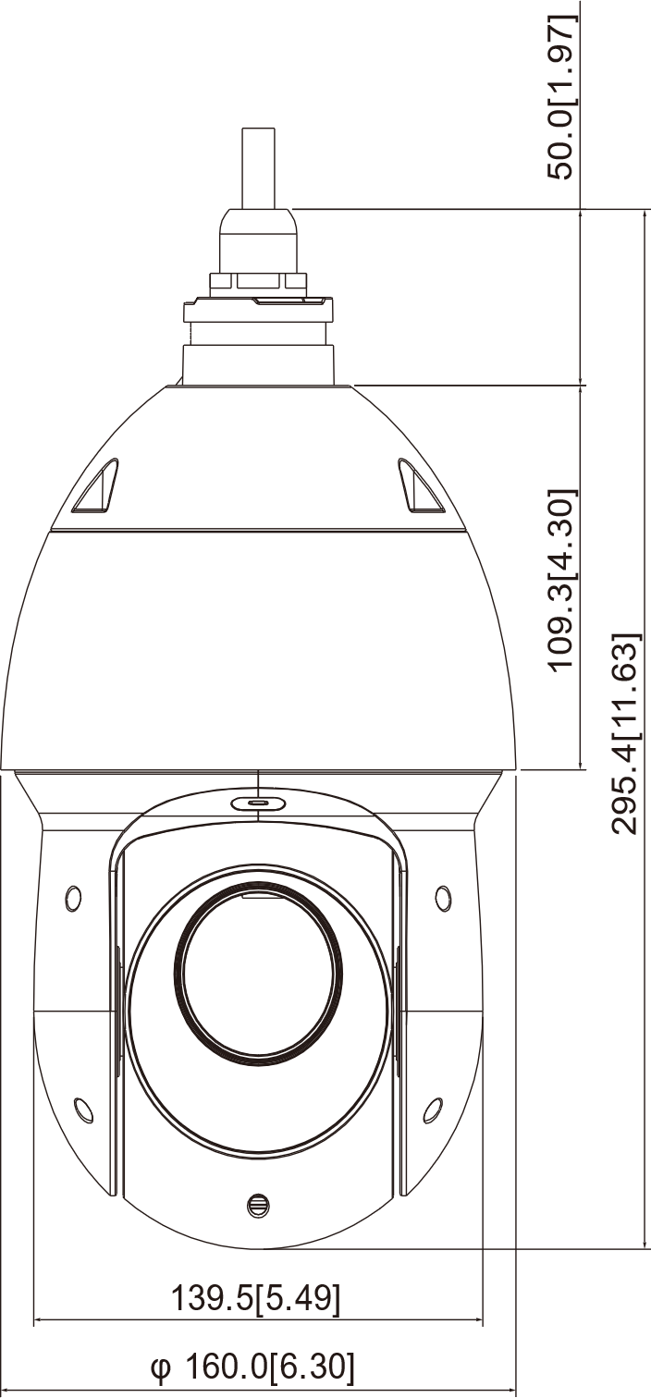
※型錄規格若與實機不符，以實機為準。
※本公司保留修改此規格之權利，修改後不另行通知，實際內容請隨時來電洽詢。

